

ОсОО «Аксиома плюс» и дизайн-студия «WebSfera»

Мы создаём веб-сайты различной сложности и назначения, оптимизируем и реконструируем уже созданные.
У вас нет сайта? Или уже есть сайт, который
- не привлекает достаточное число клиентов;
- не приносит желаемого дохода;
- не находится в топе поисковых систем
- выполняет роль примитивной «визитки», а не полноценного «виртуального офиса»?
Создание и поисковая оптимизация начинается не с заявления «Выведем Ваш сайт в ТОП-10». Не им и заканчивается. Такое заявление вообще не означает ничего, кроме непрофессионализма говорящего и желания обмануть клиента.
Создание и поисковая оптимизация состоит из понимания и «настройки» ВСЕХ факторов Интернет-среды:
- понятного, звучного, «говорящего» доменного имени,
- современного, бесперебойного, комфортного хостинга с профессиональной службой технической поддержки,
- удобной для администраторов, технически передовой и защищённой системы управления контентом,
- понятной и эффективной структуры сайта,
- валидного («правильного») кода,
- грамотного, интересного и уникального контента,
- прозрачной и привлекательной политики, чёткой стратегии,
- уважительного, технически грамотного отношения к поисковым системам и пользователям
Мы решим Ваши проблемы

Выполним все работы, необходимые для создания эффективного и привлекательного ресурса - Вашего фирменного сайта:
- разработаем новую концепцию сайта:
- фирменные цвета,
- интересную и тематическую графику,
- лаконичные и точные логотипы и слоганы,
- понятную и эффективную логику и структуру сайта,
- ясную и привлекательную политику
- создадим новый стиль и оригинальный дизайн:
- Ваш сайт будет нравиться и запоминаться с первого взгляда, вызывать желание вновь посетить его,
- посетитель, попав на главную страницу, захочет перейти на внутренние,
- не будет возникать ощущения примитива, повтора, плагиата,
- вы ощутите и поймёте разницу.
- внедрим удобную систему управления (CMS) и научим пользоваться ею:
Вы сможете
- самостоятельно и оперативно добавлять новые статьи, предложения, каталоги, галереи, прайс-листы.
- создавать новые разделы и функции,
- разграничивать функции управления между сотрудниками,
- осуществлять обмен информацией и многое другое
- подключим наиболее удобные системы статистики, внешние и внутренние:
- подключим статистику от Google Analytics и LiveInternet,
- настроим внутреннюю статистику сайта,
- сформируем систему отчётов о посещаемости и работе сайта,
- создадим контент (содержимое) сайта:
- подберём или нарисуем оригинальные иллюстрации,
- напишем интересные для посетителей и оптимизированные под поисковые системы тексты,
- отредактируем, стилизуем и сделаем уникальными уже существующие,
- создадим новые, интересные и популярные разделы и функции,
- научим Вас делать то же самое самостоятельно.
- оптимизируем структуру и код сайта:
- очистим код от «мусора», уберём ненужные программные ссылки, сделаем сайт максимально лёгким,
- подберём наиболее эффективные и безопасные программные компоненты,
- сделаем понятными и логичными схему расположения рабочих блоков и структуру разделов
- обеспечим безопасность сайта:
- разграничим доступ – административный и клиентский,
- обезопасим сайт от заражения и взлома, подключив эффективные модули безопасности,
- используем для работы сайта наиболее стабильные, «взломоустойчивые» компоненты,
- включим механизм быстрого сохранения текущих состояний (бэкапов) и аварийного восстановления
- подготовим сайт для эффективной индексации поисковыми системами:
Google, Яndex, Yahoo, Alexa.
- оптимизируем поисковые запросы,
- разместим Ваши ссылки на ресурсах Вашей тематики с высоким рейтингом,
- создадим «страницы поддержки» на форумах,
- обеспечим другие варианты продвижения,
- подключим статистику и отчётность
- обеспечим дальнейшее информационное и техническое сопровождение сайта:
- отслеживаем появление новых версий Вашей CMS,
- подключим новые компоненты и запустим новые функции
- осуществим продвижение сайта в поисковых системах и рекламу в Интернете

Что Вы получите в результате
- Вы получите удобный, эффективный и красивый инструмент для работы,
- Вы не просто «попадёте» в ТОП поисковиков по каким-то ключевым запросам – останетесь там надолго. При этом Вы будете на первых страницах поисковых систем по самым важным для Вас запросам. Вы успеете забыть о нас – но поисковые системы о Вас не забудут.
С Вами останется:
- положительное восприятие Вашей фирмы посетителями и клиентами, уважение коллег и конкурентов,
- хорошее отношение поисковых систем,
- отлаженная система управления сайтом и его контентом,
- умение и привычка совершать грамотные и безопасные действия на сайте и в сети Интернет,
- понимание, «как всё ЭТО работает»,
- удовольствие от работы с «умным механизмом»,
- желание, а главное – возможность развиваться дальше.
На Вас будут работать не только оптимизированные запросы, а целый комплекс факторов:
- привлекательный, современный и оригинальный дизайн,
- удобная навигация по сайту,
- оперативная связь клиентов, партнёров и администрации,
- интересные, содержательные, грамотные и хорошо иллюстрированные тексты,
- увлекательные галереи изображений,
- интересные предложения и их подача.
Стоимость создания сайта
На стоимость создания сайта влияют несколько факторов:
- сложность дизайна
- количество подключаемых функций, компонентов и создаваемых модулей,
- объём работы с содержимым сайта, его наполнением,
- количество языковых вариантов,
- объём каталога услуг или товаров,
- объём и глубина последующей работы по продвижению.
В нашей практике – опыт создания различных сайтов: от «быстрых» сайтов-визиток стоимостью 100-300 $ до сложных сайтов, включающих каталоги, галереи, новостные разделы – стоимостью до 3000 $.

Варианты и примеры реализации
СОЗДАНИЕ САЙТОВ | САЙТ-ВИЗИТКА - небольшой сайт объемом 10-20 страниц. Дизайн чаще всего прост и строится на шаблонах, может быть выполнен с учетом фирменного стиля заказчика (при необходимости фирменный стиль может быть разработан). Типовая структура "сайта-визитки" - разделы: о компании, услуги, цены, контакты и т.д. Этот вид сайта позволяет довольно быстро (10-20 дней), по сравнению с другими видами сайтов, создать сайт вашей фирмы, разместить информацию о деятельности Вашей компании, ее продуктах и услугах.  ПЕРСОНАЛЬНЫЙ САЙТ – веб-сайт о конкретном человеке, группе людей, организации. Чаще всего состоит из разделов: биография, новости, фото, видео, аудио, пресса, афиша, гостевая книга и посвящен знаменитым людям сферы искусства, творческим коллективам.  ПРОМО-САЙТ - сайт, рекламирующий отдельный продукт или услугу (узкий спектр продуктов или услуг) либо продвигающие бренд. Создание такого ресурса включает создание стильного дизайна, описание качеств и преимуществ продукта.  КОРПОРАТИВНЫЙ САЙТ - большой полнофункциональный сайт, нередко до сотен страниц. Не имеет ограничений по вложенности разделов и уровней. Можно разместить всю информацию, касающуюся вашей деятельности - от описания истории компании до форума и поддержки пользователей.  ИНФОРМАЦИОННЫЙ ПОРТАЛ – веб-сайт, который содержит большой объем информации по определенной тематике, направлению, сфере жизнедеятельности. Часто порталы имеют ряд дополнительных разделов и интерактивных функций – такие, как чат, доски объявлений, форумы, модуль опроса, модуль голосования и т.д.  ИНТЕРНЕТ-МАГАЗИН – магазин, "витрина" которого расположена на Интернет-сайте и дает возможность заказать товар через интернет. На сайте магазина представлен каталог товаров с ценами, на его основе пользователь формирует заказ. Заказав товары в интернет-магазине, вы получаете их по почте или с курьером, оплачиваете при получении или через интернет.  КАТАЛОГ – справочник товаров и услуг компании, чётко структурированных по разделам, категориям и свойствам, содержащих подробные описания характеристик, без возможности заказа и оплаты товара.  ФОРУМ – веб-сайт, предназначенный для социального взаимодействия, общения и объединения людей по интересам в сети Интернет. Может быть как самостоятельным проектом, так и частью более глобального проекта.

НАШЕ ПОРТФОЛИО
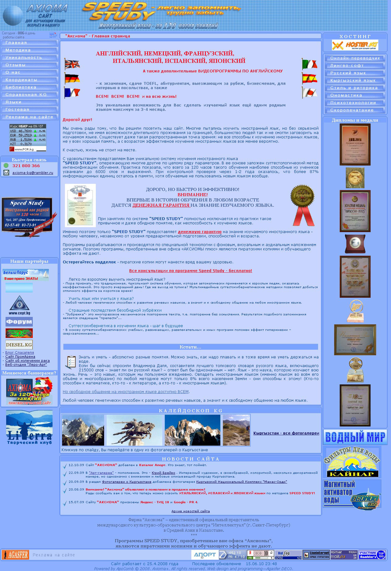 | Сайт: "Аксиома"  Линк: http://www.axiomaplus.info/  Описание: "Аксиома" - лингвистический сайт  Комплектация: Визитная карточка фирмы "ОсОО Аксиома", статьи, библиотека, справочная по г. Бишкек, фотогалереи г. Бишкек и Кыргызстана  Технологии: HTML, CSS  Участие: дизайн, вёрстка, наполнение, продвижение, поддержка  Состояние: работает
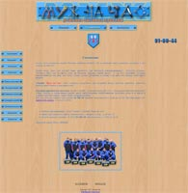 | Сайт: "Муж на час - Кыргызстан"  Линк: не поддерживается владельцем с 2008 г.  Описание: "Муж на час" - компания домашнего сервиса  Комплектация: Визитная карточка компании, описание сервисов, служба приёма заказов, форум  Технологии: HTML, CSS  Участие: дизайн, вёрстка, наполнение  Состояние: выключен
 | Сайт: "APR"  Линк: http://www.apr.kg  Описание: "APR" – туристическое агентство  Комплектация: Визитная карточка фирмы, каталог товаров  Технологии: PHP, CSS, MySql  Участие: вёрстка  Состояние: выключен, в доработке
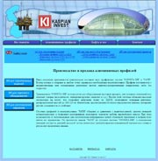 | Сайт: "Kaspian Jnvest"  Линк: http://www.kaspianinvest.com/  Описание: "Kaspian Jnvest" - инвестиционная компания  Комплектация: Визитная карточка компании  Технологии: HTML, CSS  Участие: дизайн, вёрстка, наполнение первоначальной версии  Состояние: работает
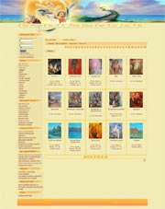 | Сайт: "Артис"  Линк: оффлайн, в разработке  Описание: "Артис" - художественный портал Кыргызстана и Средней Азии  Комплектация: Каталог-магазин художественных произведений, статьи, библиотека, форум  Технологии: PHP, CSS, MySql, CMS Joomla  Участие: дизайн, вёрстка, наполнение, продвижение, поддержка  Состояние: в разработке
 | Сайт: "Reno Retreats"  Линк: http://renoretreats.com/, превью в каталоге http://www.5pixels.com/portfolio/web/web.php?i=23  Описание: "Reno Retreats" - туристическая фирма  Комплектация: Визитная карточка фирмы "Reno Retreats", каталог предложений  Технологии: PHP, CSS, MySql  Участие: вёрстка  Состояние: работоспособен, но на доработке
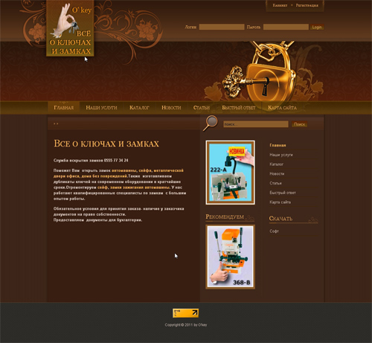 | Сайт: "О ключах в Азии"  Линк: http://okey-v.asia  Описание: "О ключах в Азии" - магазин систем безопасности (замки, ключи электронные и механические, двери, станки для ключей)  Комплектация: Визитная карточка, каталог станков и изделий, статьи, библиотека, форум  Технологии: PHP, CSS, MySql, CMS Joomla  Участие: дизайн, вёрстка, наполнение, продвижение, поддержка  Состояние: работает, текущий редизайн, установка каталога
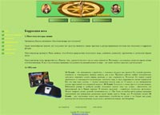 | Сайт: "Суперздоровье"  Линк: не поддерживается владельцем с 2008 г.  Описание: "Суперздоровье" - магазин товаров для здорового образа жизни  Комплектация: Визитная карточка, каталог  Технологии: HTML, CSS  Участие: дизайн, вёрстка, наполнение  Состояние: выключен
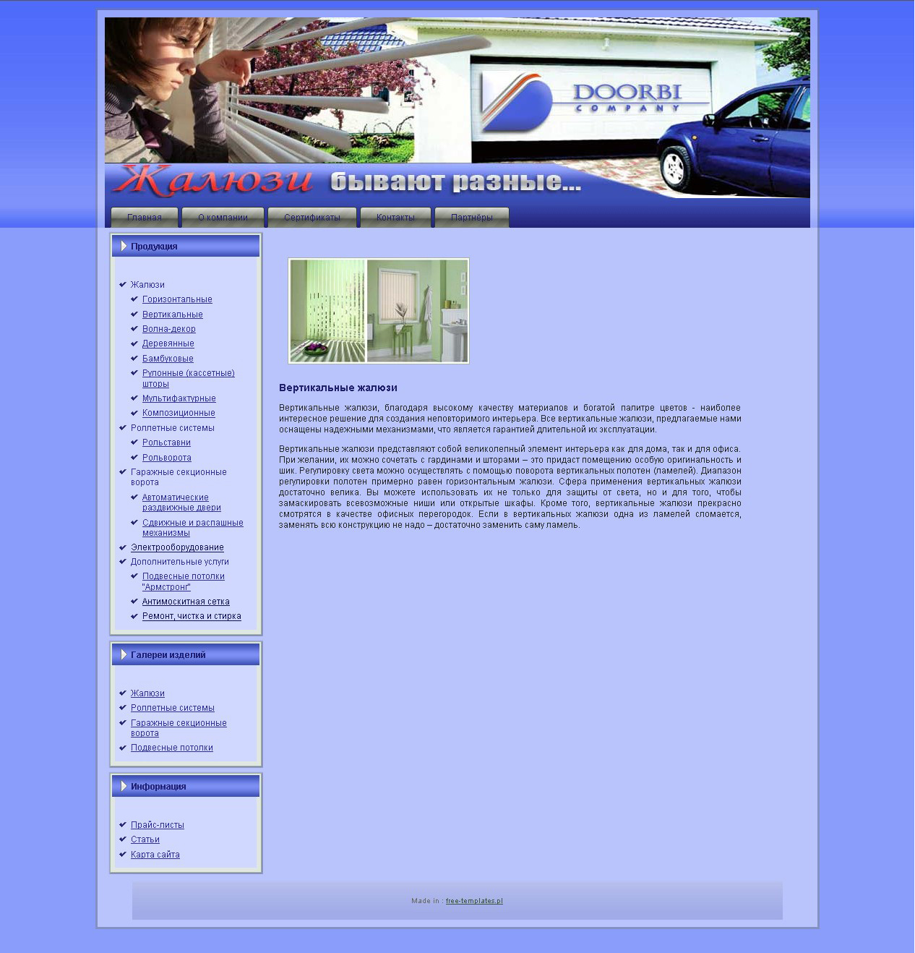 | Сайт: "Дорби Азия"  Линк: http://doorbiazia.ru  Описание: " Дорби Азия " – Фирма по монтажу и обслуживанию секционных дверей и ворот, роллетных систем, жалюзи всех видов  Комплектация: Визитная карточка, каталог  Технологии: PHP, CSS, MySql, CMS Joomla  Участие: дизайн, вёрстка, наполнение, продвижение, поддержка  Состояние: работает
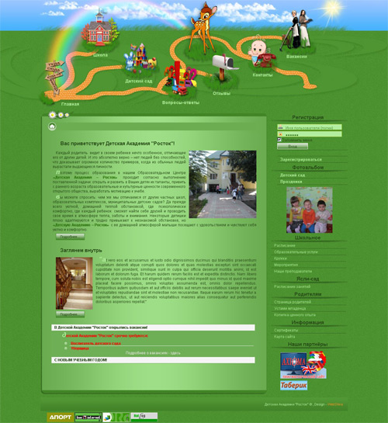 | Сайт: "Детская Академия Росток"  Линк: http://da-rostok.ru  Описание: "Детская Академия Росток" – частная школа - детский сад-ясли  Комплектация: Визитная карточка, фотоальбом, расписание занятий, интернет-журнал успеваемости, статьи, вакансии, разные интересности  Технологии: PHP, CSS, MySql, CMS Joomla  Участие: дизайн, вёрстка, наполнение, продвижение, поддержка  Состояние: работает
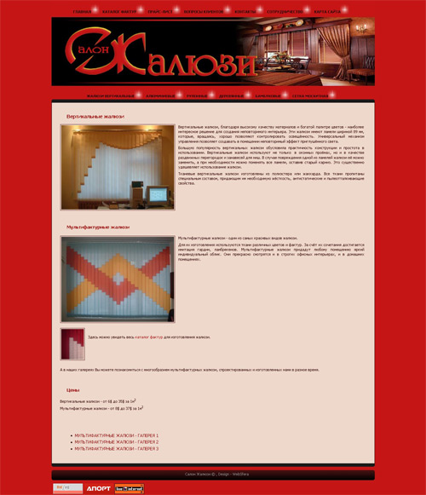 | Сайт: "Салон Жалюзи"  Линк: http://jalousie.asia  Описание: " Салон Жалюзи " – Проектирование, изготовление и установка всех видов жалюзи  Комплектация: Визитная карточка, каталог  Технологии: PHP, CSS, MySql, CMS Joomla  Участие: дизайн, вёрстка, наполнение, продвижение, поддержка  Состояние: работает
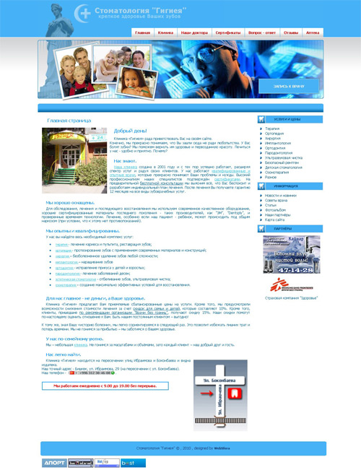 | Сайт: "Стоматологический салон «Гигиея»"  Линк: http://gigieya.asia  Описание: Стоматологический салон " Гигиея " – все виды стоматологических услуг  Комплектация: Визитная карточка, каталог услуг, прайс-лист, стол заказов  Технологии: PHP, CSS, MySql, CMS Joomla  Участие: дизайн, вёрстка, наполнение, продвижение, поддержка  Состояние: выключен по соображениям владельца
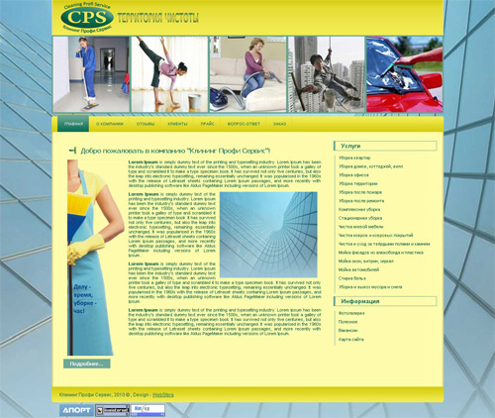 | Сайт: "Клининг Профи Сервис"  Линк: http://cleaning-profi.asia  Описание: "Клининг Профи Сервис" – уборка квартир, домов и офисов, мойка окон, фасадов, чистка территорий, стирка белья и т.д.  Комплектация: Визитная карточка, каталог, служба заказов  Технологии: PHP, CSS, MySql, CMS  Участие: дизайн, вёрстка, наполнение, продвижение, поддержка  Состояние: работает
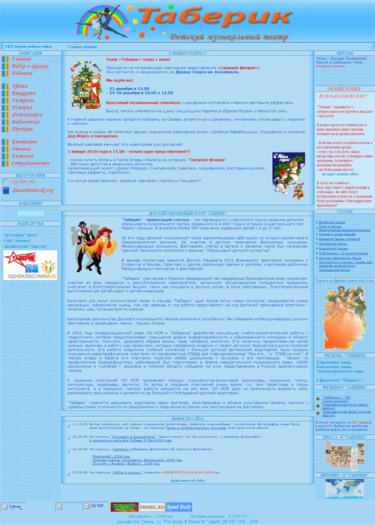 | Сайт: "Детский музыкальный театр Таберик"  Линк: http://taberik.org  Описание: " Детский музыкальный театр Таберик " – театр, ансамбль, школа танца и сценического искусства, хор  Комплектация: Визитная карточка, расписание занятий, фотоальбом концертов и гастролей, статьи, библио- и видеотека  Технологии: HTML, CSS  Участие: дизайн, вёрстка, наполнение, продвижение, поддержка  Состояние: работает
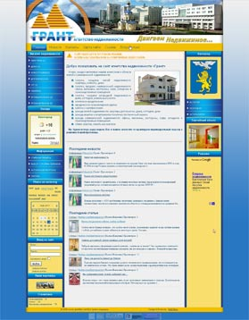 | Сайт: "Агентство недвижимости Грант-Белгород"  Линк: http://grantbel.com  Описание: "Грант-Белгород " – агентство по продаже и аренде недвижимости в Белгороде и Белгородской области  Комплектация: Визитная карточка, каталог объектов, фотогалерея о Белгороде, статьи о недвижимости, история и география Белгорода  Технологии: PHP, CSS, MySql, CMS Joomla  Участие: редизайн, вёрстка, установка каталога, наполнение, продвижение, поддержка  Состояние: работает
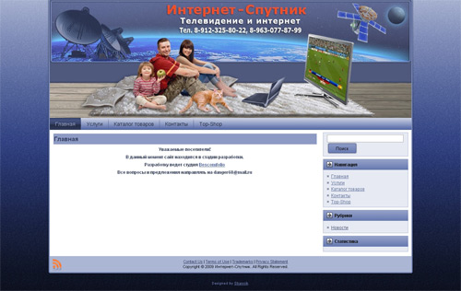 | Сайт: "Интернет-Спутник"  Линк: http://satka-tv.ru  Описание: Сатка-ТВ" – Компания по предоставлению услуг кабельного телевидения и интернет  Комплектация: Визитная карточка, каталог, магазин  Технологии: PHP, CSS, MySql, CMS WordPress  Участие: дизайн  Состояние: выключен, владелец прекратил работу на рынке
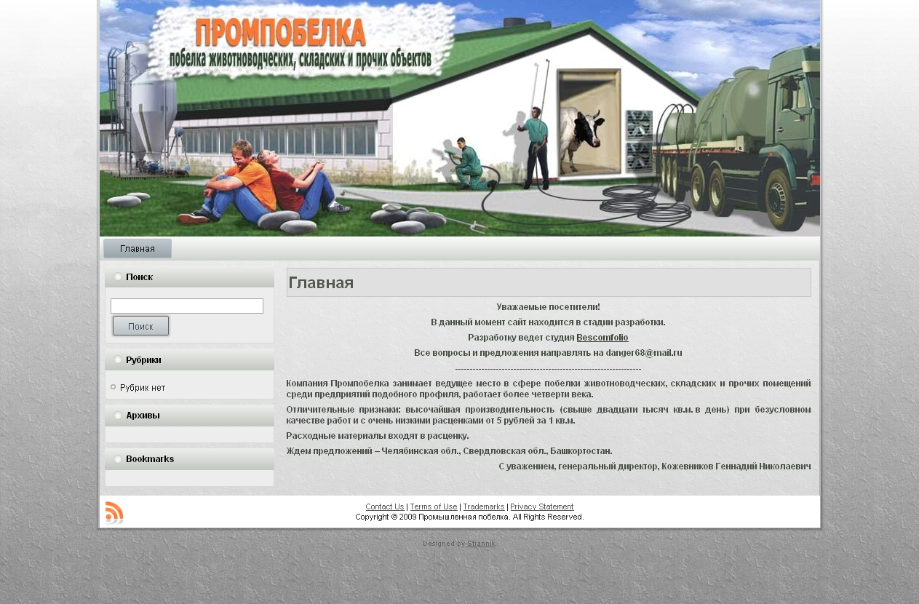 | Сайт: "Промпобелка"  Линк: http://prompobelka.ru  Описание: "Промпобелка" – Побелка животноводческих, складских и прочих объектов  Комплектация: Визитная карточка, каталог  Технологии: PHP, CSS, MySql, CMS WordPress  Участие: дизайн  Состояние: работает, текущее наполнение и поддержка силами владельца
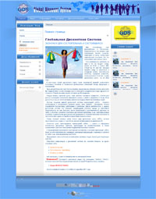 | Сайт: "Global Discount System"  Линк: http://gds-kg.com  Описание: "GDS" – Глобальная Дисконтная Система - создание сети корпоративных льгот и скидок, содействие продвижению товаров и услуг, распространение дисконтных карт, дающих право льготного обслуживания на предприятиях Кыргызстана  Комплектация: Визитная карточка, каталог услуг, доска объявлений, комьюнити  Технологии: PHP, CSS, MySql, CMS Joomla  Участие: дизайн, вёрстка, наполнение, продвижение, поддержка  Состояние: работает
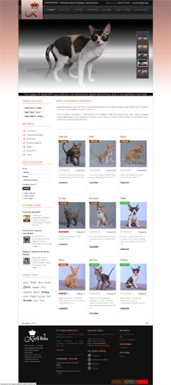 | Сайт: Питомник "Кэрли-рекс"  Линк: http://kerlireks.com  Описание: " Kerlireks " - питомник редкой породы кошек корниш-рекс, или корнуолльской королевской  Комплектация: Визитная карточка, каталог кошек, каталог полезных статей,  Технологии: PHP, CSS, MySql, CMS Joomla  Участие: дизайн, вёрстка, наполнение, продвижение, поддержка  Состояние: работает, текущее наполнение
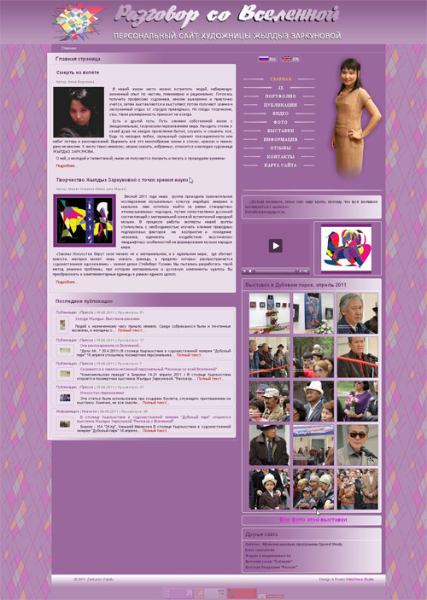 | Сайт: "Разговор со Вселенной"  Линк: http://zarkunova.ru  Описание: "Разговор со Вселенной" – Персональный сайт художницы Жылдыз Заркуновой  Комплектация: Визитная карточка, каталог  Технологии: PHP, CSS, MySql, CMS Joomla  Участие: дизайн, вёрстка, наполнение, продвижение, поддержка  Состояние: работает
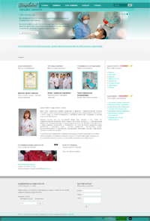 | Сайт: Стоматологическая клиника "Simpladent"  Линк: http://simpladent.kg  Описание: "Simpladent" – высококвалифицированные стоматологи в клинике и на выезде, современное оборудование и передовые методы лечения, терапия, ортопедия, хирургические операции, имплантация зубов и гигиенические услуги  Комплектация: Визитная карточка, каталог услуг  Технологии: PHP, CSS, MySql, CMS Joomla  Участие: дизайн, вёрстка, наполнение, продвижение, поддержка  Состояние: работает, текущее наполнение
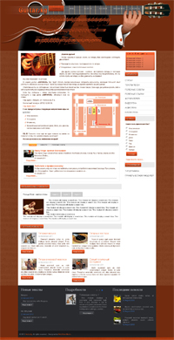 | Сайт: Центр обучения игре на гитаре "GUITAR.KG"  Линк: http://guitar.kg  Описание: "GUITAR.KG" – обучение игре на гитаре, разнообразные стили: фламенко, рок, джаз, блюз, классика  Комплектация: Визитная карточка, каталог услуг, разнообразные обучающие материалы - тексты, видео, аудио  Технологии: PHP, CSS, MySql, CMS Joomla  Участие: дизайн, вёрстка, наполнение, продвижение, поддержка  Состояние: работает, текущее наполнение

Некоторые сайты в данный момент могут быть выключены в связи с финансовым состоянием владельца, а также по иным техническим причинам, не зависящим от нас.

Сроки создания или реконструкции сайта
Создание, настройка cms, наполнение содержимым, размещение на хостинге, тестирование и окончательная настройка при наличии чёткого технического задания, своевременного обеспечения материалами и денежными средствами:
- для сайта-визитки минимальной конфигурации – от 7 до 20 дней (с момента подписания готового ТЗ).
- для более сложных сайтов – от 15 дней и более.
Как показала практика, полный процесс создания хорошего функционального сайта в зависимости от уровня занимает от 2 недель до 2 месяцев.
Стоимость продвижения сайта
На стоимость продвижения сайта влияет сложность поставленной задачи:
- количество продвигаемых запросов,
- планируемые позиции по определённым запросам в поиске,
- стабильность и сроки нахождения на позициях,
- применяемые способы.
Стоимость комплекса мероприятий по продвижению – от 200 до 500$.
Сроки при продвижении сайта по поисковым запросам
Этап подготовки – 1-2 недели.
Ощутимые результаты продвижения по отдельным запросам, их статистика – через 2-3 недели.
Более существенные и стабильные результаты – после 3-4 недель.
Выведение в оговорённый диапазон позиций по отдельным запросам – от 3 до 8 недель.
Отчётность при продвижении
Еженедельные (либо декадные) полные отчёты о предпринятых действиях и достигнутых позициях в поисковых системах Google и Yandex (пооперационно и по каждому запросу), анализ тенденций.
Технологии и методы продвижения
- анализ структуры, механизма и содержимого сайта на соответствие требованиям поисковых систем и поиск скрытых проблем, анализ внешних и внутренних ссылок,
- анализ работы прямых конкурентов, направленный на выявление прогрессивных тенденций, которые могут быть использованы в работе,
- создание семантического (смыслового) ядра сайта на основе важнейших ключевых слов и фраз,
- оптимизация текстов и страниц сайта под выбранные ключевые слова,
- обеспечение рациональной внутренней ссылочной структуры (перелинковки страниц) для передачи веса,
- размещение дополнительных внешних ссылок, баннеров, активных текстов, статей или циклов статей на других ресурсах (например, каталогах и форумах зоны kg и других значимых зон), способных повысить рейтинг и посещаемость,
- cоздание аккаунтов и страниц поддержки на посещаемых тематических ресурсах – например, diesel.elkat.kg,
- нахождение партнёрских программ, в которых Вы можете принять участие к обоюдной выгоде.
- подключение внешней и внутренней статистики, дающей точное понимание динамики изменений,
- а также ряд других методов и приёмов.
Разделение работы на этапы в данном случае довольно условно:
- Подготовка, сбор информации о структуре и проблемах сайта, анализ и обобщение
- Оптимизация внутренних факторов
- Работа с внешними факторами, увеличение авторитетности сайта
- Улучшение всей совокупности параметров и удержание позиций.
Условность заключается в том, что многие мероприятия проводятся одновременно, даже формально относясь к разным этапам.
Важно!
- Мы не исключаем возможности того, что при правильной установке cms, организации контента и минимальных действиях в отношении внутренних и внешних факторов рост показателей удовлетворит Вас, и на некоторое время дополнительные действия и расходы по масштабной поисковой оптимизации не понадобятся, могут даже повредить естественному процессу и их стоит отложить.
- При смене cms или установке её взамен html-сайта неизбежна временная потеря позиций в поисковых системах с дальнейшим возвратом и переходом на более высокий уровень. Поэтому при таком комплексном подходе рекомендуем не оговаривать жёстких временных рамок для поискового продвижения.
- При смене доменного имени период оптимизации увеличивается. Кроме того, в этом случае регистрация проводится сразу после размещения сайта в Интернет, в поисковой выдаче сайт появится через определенное время, различное для поисковых систем и сайтов. В среднем этот период составляет около месяца. После этого продвижение входит в обычное русло.
- Настоятельно рекомендуем не применять методы «чёрной оптимизации».
ЦЕНЫ | Ниже приведены некоторые цены на наши услуги.  Перечень цен не является полным, поскольку многие из них зависят от объёмов работы и параметров заказа, а также от множества нюансов .  Цены также не являются окончательными и уточняются в процессе формирования заказа.  В различных случаях цены за позицию суммируются - либо наоборот, являются уже готовой стоимостью целого комплекса работ! Будьте внимательны и задавайте уточняющие вопросы.

РАЗРАБОТКА САЙТА
ОБЩЕЕ | Разработка ТЗ (Технического задания) | 10-25 $
ОБЩЕЕ | Заключение договора с хостером, бронирование домена и хостинга | бесплатно при условии работ по созданию
ОБЩЕЕ | Установка и настройка CMS | 25 $
ОБЩЕЕ | Разработка сайта из стандартного шаблона до 12 страниц (полный базовый пакет) | от 150 $
ОБЩЕЕ | Разработка без изменения шаблона (программирование, наполнение) | от 100 $
ОБЩЕЕ | Разработка сайта – индивидуальный дизайн | от 200 $
ОБЩЕЕ | Переверстать из html в Joomla! или WordPress | от 100 $
ОБЩЕЕ | Разработка только дизайна | от 70 $
ОБЩЕЕ | Магазин | от 800 $
ОБЩЕЕ | Каталог | от 200 $, кроме базового пакета
ОБЩЕЕ | Доска объявлений | от 150 $
ОБЩЕЕ | Форум | от 200 $
ТЕКСТ | Обработка и размещение текстовой информации, 1 лист | 3 $/1 л. (ок. 1800 зн.)
ТЕКСТ | Статья (рерайт) - в зависимости от специфики | 1-3 $/1000 знаков
ТЕКСТ | Статья (копирайт) - в зависимости от специфики | 3-5 $/1000 знаков
ТЕКСТ | Статья "с нуля" на заданную тему | 5-15 $/1000 знаков
ТЕКСТ | Поисковая оптимизация текста (на русском языке) | 3 $/1000 знаков
ТЕКСТ | Редактирование и стилизация текста (на русском языке) | 2 $/1000 знаков
ТЕКСТ | Перевод страниц с редактированием  (английский->русский, русский->английский) | от 3$/1л.  (ок. 1800 зн.)
ГРАФИКА | Создание фирменной «шапки» - логотипа | от 10 $
ГРАФИКА | Вызов фотографа | 5 $
ГРАФИКА | Съёмка+обработка+размещение графического наполнения, 1 фото | 1 $
ГРАФИКА | Поиск-подбор+обработка+размещение иллюстраций | 3 $/до 5 фото
ГРАФИКА | Создание схемы расположения | 10$
БАННЕРЫ  И  ИКОНКИ | динамический gif | от 10 $ - от сложности
БАННЕРЫ  И  ИКОНКИ | динамический flash | от 15 $ - от сложности
БАННЕРЫ  И  ИКОНКИ | статичный jpg | от 7 $ - от сложности
БАННЕРЫ  И  ИКОНКИ | favicon - оригинальная иконка в адресную строку сайта | 5 $
 | Техническая поддержка и ведение сайта | 25-100 $/мес
 | Модернизация существующего сайта | от 150 $
ИНОЕ - по дополнительной договорённости
Аванс |  | 50%

ДОМЕНЫ И ХОСТИНГ
ХОСТИНГ-ПРОВАЙДЕР |  | Hoster.kg -  Один из наиболее стабильных, постоянно развивающихся и бесперебойно работающих хостингов Кыргызстана.  Ваш сайт ВСЕГДА будет доступен любому пользователю Всемирной Сети.  В Вашем распоряжении будет дисковое пространство от 300 Mb и более, почтовые адреса от 5 шт. без ограничений, минимум 1 домен и 1 субдомен, техническая поддержка сервиса с рядом самых современных технических параметров.

Доменное имя | Стоимость регистрации доменов и первый год обслуживания | Второй и следующие года поддержки домена
Зона .kg | 50$ | 45$
Зона .asia | 30$ | -
Любой региональный домен | цена договорная, от17$ | цена договорная
Зоны .com, .net, .org, .info, .biz | от 500 сом | от 500 сом
Зоны com.kg, net.kg, org.kg | 310 | 310
Зоны biz.kg, shop.kg, el.kg, on.kg, go.kg | бесплатно

Тарифы хостинга на Hoster.kg | Место на хостинге | Стоимость
Доступный | 300 mB | от 150 сом/мес
Оптимальный | 2 GB | от 200 сом/мес
имеются другие варианты – как для физических, так и для юридических лиц. Подробности - http://hoster.kg/plans/

Стоимость доменов и хостинга может меняться в зависимости от технических параметров,
а также с течением времени – по причинам, зависящим не от нас.
Уточнить тарифы можно непосредственно на сайте hoster.kg

Для успешного создания Вашего сайта потребуется:

- Ваша уверенность в том, что Вашей фирме пора занять достойное место
в Интернет-пространстве,
- Ваше представление о том, каким в общих чертах будет Ваш сайт, какие функции будет выполнять, чем поможет в Вашей работе,
- Своевременное предоставление текстовых, иллюстративных и иных материалов для наполнения сайта, а также внесение возможных поправок,
- Достаточное и своевременное финансирование при создании сайта.

Мы делаем процесс создания сайта интересным и полезным,
а его результаты – выгодными для Вас.

Хотите узнать больше? Свяжитесь с нами:

Адрес: Бишкек, пр. Чуй, 207 (Дом Профсоюзов), кабинет 305
Телефоны: (0-312) 62 57 40, (0-312) 93 73 91, (0555) 94 40 94
Skype: aspellaris
ICQ: 321 800 366
Web: axiomaplus.info
webdezign.info

